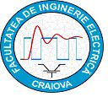
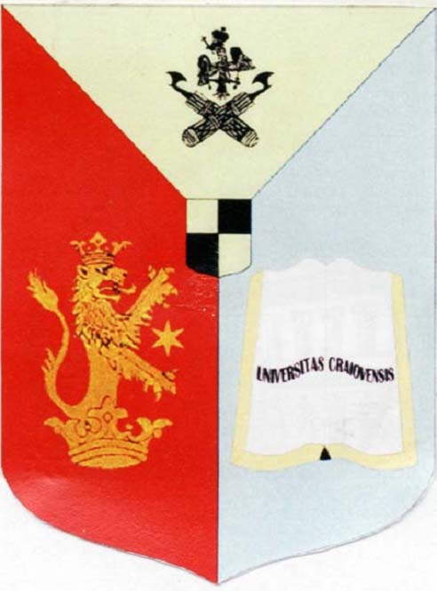

MINISTERUL EDUCAŢIEI
UNIVERSITATEA DIN CRAIOVA
FACULTATEA DE INGINERIE ELECTRICĂ

Craiova, Bdul. Decebal, nr. 107, 200440,
tel/fax: +40-251-436447, email: secretariat@ie.ucv.ro
www.ie.ucv.ro
-----------------------------------------------------------------------------------------------------------

DeclaraȚie

Subsemnatul,________________________________________________________ absolvent la programul de studii (specializarea) ______________________________________________, Facultatea de Inginerie Electrică, declar prin prezenta că disertația cu titlul _____________________________________________________________________________
_____________________________________________________________________________
______________________________________________________________________________

este creație proprie şi nu a mai fost prezentată niciodată la o altă specializare, facultate sau instituție de învățământ superior din țară sau străinătate. De asemenea, declar că studiul prezentat în disertație este rezultatul propriei mele activități, iar sursele de informare consultate sunt indicate în disertație.

Craiova,
Data_______________

Absolvent,

______________________
(semnătura în original)

